|  |  |  |
| --- | --- | --- |
| Autor Sprawozdania | **Projektowanie układy Sterowania**  **Semestr letni 2022/23** | **Termin:**  *Środa Godz. 18:55*  *Grupa:* ***Y02-44c*** |
| **Hubert Kowalczyk 259550** | Sprawozdanie 2 | Sprawozdanie z terminów 5,6,7,8,9,10 |
| Prowadzący: | Data oddania sprawozdania:  ***27.05.2023*** |
| Mgr inż. Marta Lampasiak | Ocena: |

**1) Wyniki identyfikacji**

**1.1) Metoda stycznej**

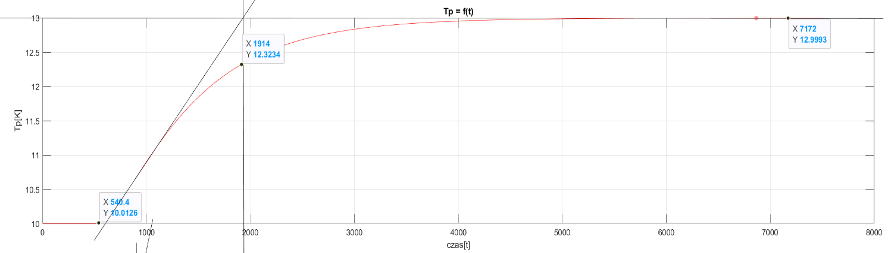

Wykres Wykres Przedstawiający wykonanie identyfikacji za pomocą metody stycznej Tp

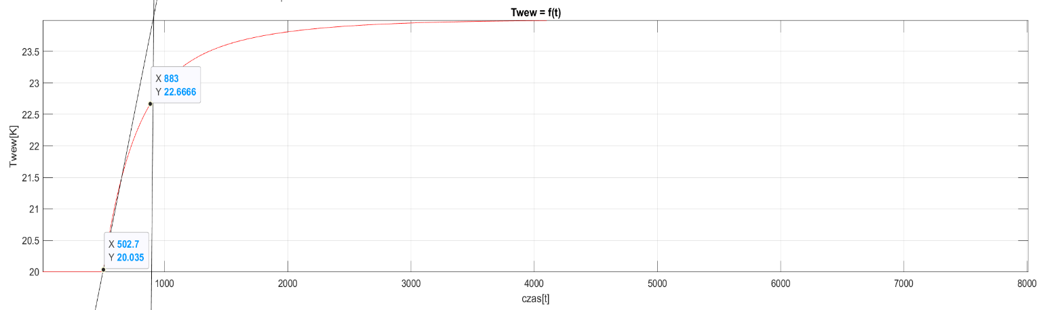

Wykres Wykres Przedstawiający wykonanie identyfikacji za pomocą metody stycznej Twew

**1.2) Metoda dwupunktowa**

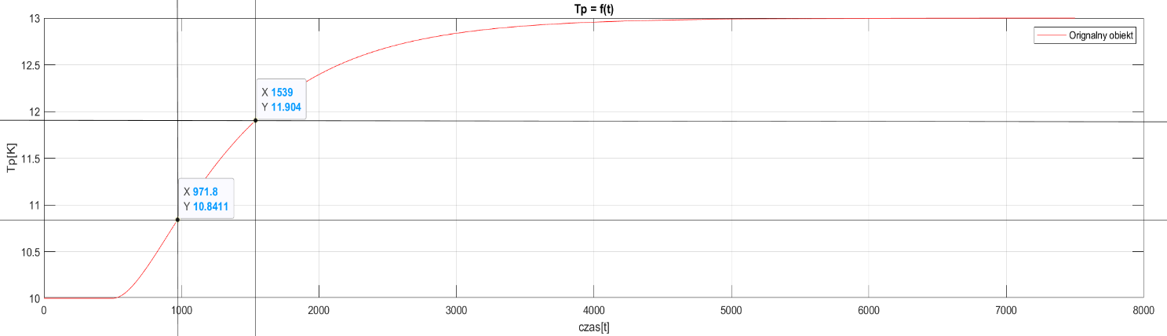

Wykres Wykres Przedstawiający wykonanie identyfikacji za pomocą metody dwupunktowej Tp

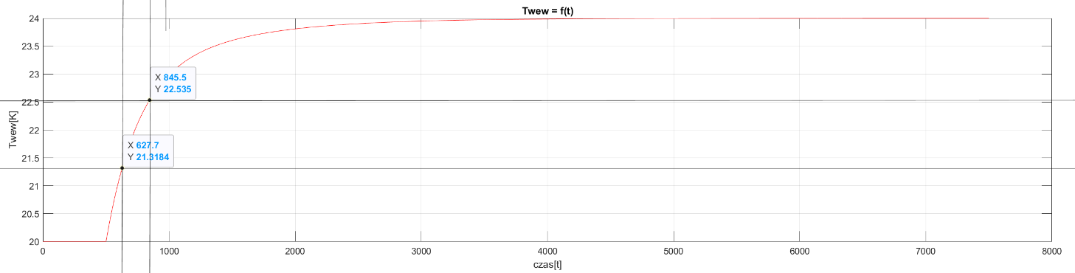

Wykres Wykres Przedstawiający wykonanie identyfikacji za pomocą metody dwupunktowej Twew

**1.3) Parametry modelu FOTD**

Tabela Parametry motelu FOTD uzyskane za pomocą metody stycznej

|  |  |  |  |  |  |
| --- | --- | --- | --- | --- | --- |
| Metoda stycznej | | | | | |
|  | Δk | Δu | k | to | t |
| Tp | 3,000 | 1000,000 | 0,003 | 540,400 | 1373,600 |
| Twew | 4,000 | 1000,000 | 0,004 | 502,700 | 380,300 |

Tabela Parametry motelu FOTD uzyskane za pomocą metody dwupunktowej

|  |  |  |  |  |  |  |  |  |  |
| --- | --- | --- | --- | --- | --- | --- | --- | --- | --- |
| Metoda dwupunktowa | | | | | | | | | |
|  | Δx | Δu | k | 0.283*Δx | 0,632*Δx | to | t | T0/T |
| Tp | 3,000 | 1000,000 | 0,003 | 10,850 | 11,132 | 689,000 | 850,800 | 0,447 |
| Twew | 4,000 | 1000,000 | 0,004 | 11,896 | 12,528 | 326,700 | 850,800 | 0,616 |

**1.4) Wartości transmitancji w zależności od metody**

Od parametru T0 odjęto czas pojawienia się skoku

Tabela Wartości tranmitancji w zależności od metody

|  |  |  |
| --- | --- | --- |
|  | Metoda Stycznej | Metoda dwupunkotwa |
| Tp | $$\frac{0.003}{1373.6s + 1}e^{-s40.4}$$ | $$\frac{0.004}{Ts + 1}e^{-s689}$$ |
| Twew | $$\frac{0.003}{380.3s + 1}e^{-s502.7}$$ | $$\frac{0.004}{Ts + 1}e^{-s518.8}$$ |

**2) Weryfikacja**

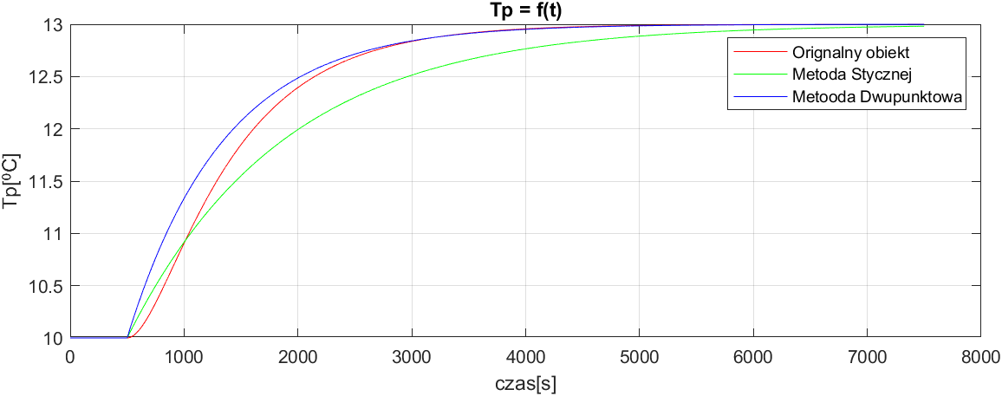

Wykres wykres Tp = f(t) porówania metod identyfikacji z rzeczywistym obiektem

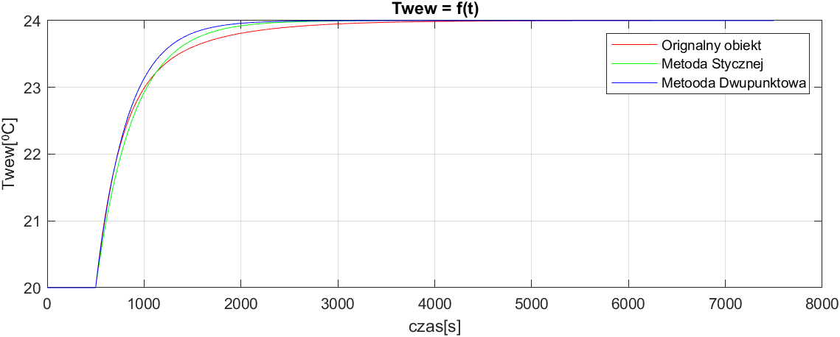

Wykres wykres Twew = f(t) porówania metod identyfikacji z rzeczywistym obiektem

* Na podstawie wykresów 5 i 6 stwierdzono, że metoda dwupunktowa w bardziej poprawny sposób odzwierciedla reakcje na skok oryginalnego obiektu. Widoczne jest to w szczególności na wykresie 5 gdzie wyjście metody dwupunktowej odbiega w mniejszym stopniu od metody stycznej. Na wykresie 6 ten sam efekt nie jest aż, tak widoczny jednak po wystąpieniu skoku wyjście metody dwupunktowej pokrywa się bardziej z oryginalnym obiektem.

W dalszej części sprawozdania

**3) Wprowadzenie układu regulacji – na modelu (URM) i na obiekcie (URO) – schemat**

Wykres Przykładowy Rysunek Scope TpModel = f(t)

Rys Schemat wprowadzenia układu regulacji

Rys Wnętrze subsystemu Obiektu Wprowadzenia układu regulacji

Rys Wnętrze subsystemu regulatora PID Wprowadzenia układu regulacji

**4) Nastawy obliczone metodą Zieglera-Nicholsa**

Tabela Obliczone nastawy za pomocą metody Zieglera-Nicholsa oraz parametry potrzebne do ich obliczenia

|  |  |  |  |  |  |  |
| --- | --- | --- | --- | --- | --- | --- |
|  | T0 | T | K | Kp | Ti | Ki |
| Metoda Stycznej | 540,4000 | 1374,0000 | 0,0030 | 763.3333 | 1,798E+03 | 5,5561E-04 |
| Metoda Dwupunktowa | 689,0000 | 850,0000 | 0,0030 | 369,5652 | 2,298E+03 | 4,3522E-04 |

**5) Porównanie URM i URO**

Wykres Odczytane wskazniki jakości Tp obiekt

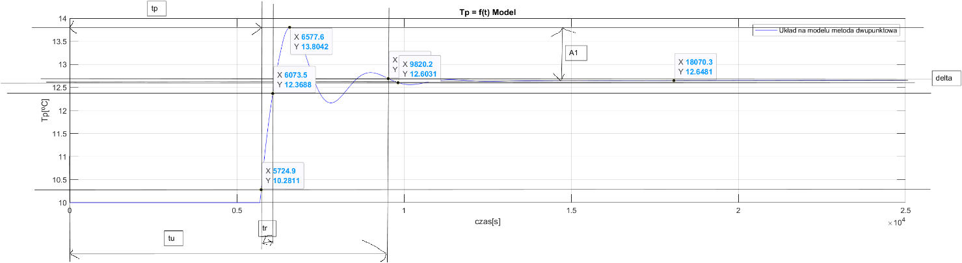

Wykres Odczytane wskaźniki jakości model metoda dwupunkotwa

Wykres URM i URO porównanie na jednym wykresie

Wykres Porównanie wielkości sterującej na jednym wykresie URO i URM

Tabela 5 Tabela wartości odczytanych wskazników jakości w zależności

|  |  |  |  |  |  |  |
| --- | --- | --- | --- | --- | --- | --- |
| t_skok = 5000 |  | | | | | |
| t_simulation = 25000 | A1 | tr | tp | tu | Mp | Iise |
| Obiekt | 0,21 | 1860 | 8128,6 | 9400 | 7,777 | 1,27E+05 |
| Model Dwupunktowa | 1,1561 | 348,6 | 6577,6 | 9526,2 | 43,6264 | 1,26E+05 |

* Czas regulacji, czas pierwszego przeregulowanie są znacznie wyższe w przypadku regulacji obiektu.
* Przeregulowanie jest znaczne wyższe w przypadku regulowanie modelu opartego na metodzie dwupunktowej.
* Wartości wskaźnika całki kwadratowej mają bardzo podobną wielkość.
* Na powyższych wykresach (10,11) widoczne jest to, że regulator lepiej działa na obiekcie. Może być to spowodowane pewną aproksymacją modelu uzyskanego za pomocą metody dwupunktowej.

**6) Ocena jakości URO**

Wykres Skok SP wykres PV

Wykres Skok SP wykres uchybu

**7) Porównanie różnych metod doboru nastaw – badania na URM i URO**

Wykres Porównanie Q0 na obiekcie i modelu z wykorzystaniem nastaw z PIDTUNER i bez

Wykres Porównanie Tp na obiekcie i modelu z wykorzystaniem nastaw z PIDTUNER i bez

Tabela Nastawy, Wskaźniki jakości, zapasy dla obliczonego regulatora oraz PID TUNERA

|  |  |  |  |  |
| --- | --- | --- | --- | --- |
|  | Ziegler-Nichols | | PID TUNER | |
| Nastawy | Kp | 369,5652 | Kp | 544,8728 |
| Ki | 4,3522E-04 | Ki | 0,42897 |
| Wskaźniki jakości | tr | 1860 | tr | 1,27E+03 |
| tu | 9400 | tu | 4,33E+03 |
| Mp | 7,777 | Mp | 9,33 |
| A1 | 0,21 | A1 | 1,09 |
| Iise | 1,27E+05 | Iise | 1,78E+05 |
| Zapasy | ∆φ | 94,1 | ∆φ | 60 |
| ∆λ | 23,8 | ∆λ | inf |

* Na wykresie 15 widoczny jest brak stanu ustalnego dla obiektu z pid tunera oznacza to błąd. Natomiast dla modelu nie zachodzi takie zjawisko i wszystko wygląda prawidłowo.
* Nastawy pochodzące od PIDTUNERA mają inną wartość a wskaźniki jakości takie jak czas narastanie oraz regulacji mają lepszą wartość gdyż są krótsze.
* Przeregulowanie oraz amplituda lepsze są dla obliczonych nastaw.
* Natomiast zapasy mają lepszą wartość dla nastaw pochodzących z PIDTUNERA.
* Wartości końcowe dla nastaw z PIDTUNERA różnią się o pewną wartość od nastaw uzyskanych za pomocą metody dwupunktowej.

**8) Związek pomiędzy stabilnością i jakością regulacji**

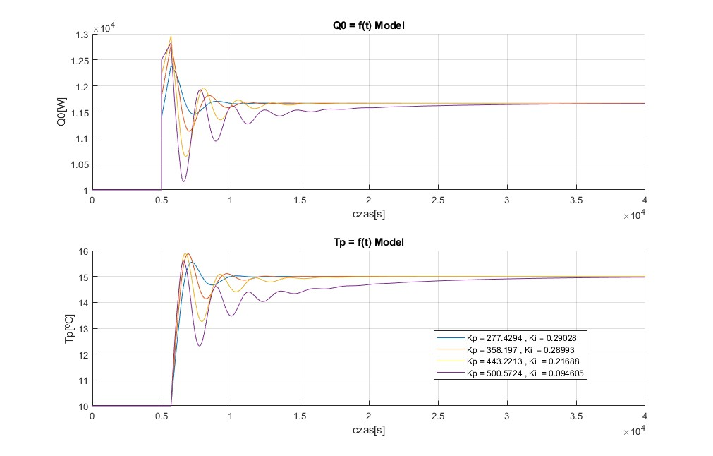

Rys Wykresy PV w zależności od nastaw PID TUNERA

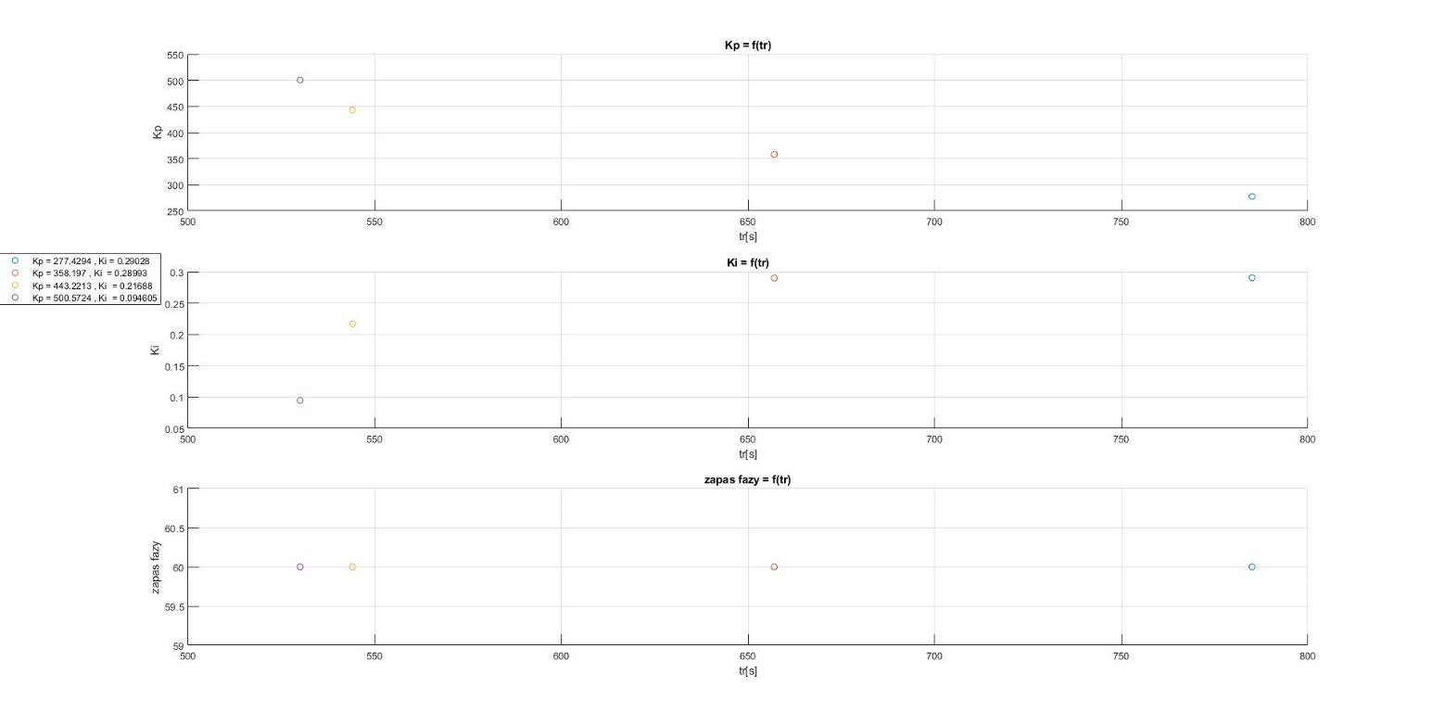

Rys Wykresy zależności między nastawami a czasami narastania oraz między zapasem fazy a czasem narastania

* Na pierwszych dwóch wykresach na rysunku 5 widoczna jest to że im wyższa wartość nastawy Kp tym mniejszy czas regulacji badanego obiektu.
* Wraz ze wzrostem nastawy Ki można zauważyć że wraz ze zwiększeniem jej wartości wzrasta też czas regulacji obiektu.
* Nie stwierdzono zależności pomiędzy zapasem fazy a czasem regulacji gdyż zapas fazy ma cały czas tą samą niezmienną wartość

**9) Dodatek**

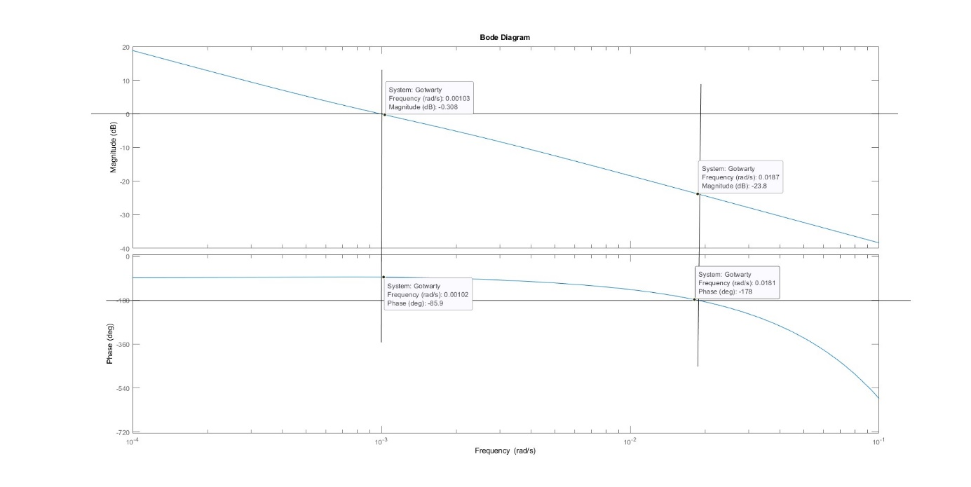

**Kod programu**

close all;

clear;

a = 0.25;

TzewN = -20;

TwewN = 20;

TpN = 10;

qgN = 10000;

Tzad = TpN;

a_p = 5;

b_p = 5;

c_p = 5;

Vw = a_p * b_p * c_p;

Vp = 0.6*Vw;

cp = 1000;

rop = 1.2;

Kcw = qgN/(TwewN * (1 + a) - TzewN - a * TpN);

Kcp = (qgN*a*(TwewN-TpN))/((TwewN * (1 + a) - TzewN - a*TpN) * (TpN - TzewN));

Kcwp = a*Kcw;

Cvw = cp * rop * Vw;

Cvp = cp * rop * Vp;

zmianaTzew = 0;

procent_zmiany_qg = 1;

qg0 = qgN;

Tzew0 = TzewN;

dqg = 0.1*qgN;

Twew0 = (qg0*(Kcwp + Kcp) + Tzew0*(Kcw*Kcwp + Kcw * Kcp + Kcwp * Kcp))/(Kcw*(Kcwp + Kcp) + Kcwp * Kcp);

Tp0 = ((Kcw + Kcwp)*Kcp*Tzew0 + Kcwp*(qg0 + Kcw*Tzew0))/(Kcw*(Kcwp + Kcp) + Kcwp*Kcp);

qg0 =Twew0*(Kcw+Kcwp)-Tp0*Kcwp-Kcw*((Tp0*(Kcp+Kcwp)-Twew0*Kcwp)/Kcp);

M = [(Cvw*Cvp) (Kcwp*Cvp + Kcp*Cvw + Kcw*Cvp + Kcwp*Cvp) (Kcw*Kcwp + Kcw*Kcp + Kcp*Kcwp)];

L11 = [ Cvp (Kcwp + Kcp)];

L21 = Kcwp;

L12 = [ (Cvp*Kcw) (Kcw*Kcwp + Kcp*Kcw + Kcwp*Kcp)];

L22 = [ (Cvw*Kcp) (Kcw*Kcp + Kcp*Kcwp + Kcwp*Kcw)];

t_simulation = 40000;

t0 = 5000;

dgq = 0;

%dgq = 0;

dTzew = 0;

dTzad = 5;

Lm11 = L11;

Lm21 = L21;

Mm = M;

T0TpDP = 690;

TTpDP = 850;

K0TpDP = 0.003;

T0TwewDP = 520;

TTwewDP = 327;

K0TwewDP = 0.004;

LTwew11DP = K0TwewDP;

MTwew11DP = [TTwewDP 1];

LTp11DP = K0TpDP;

MTp11DP = [TTpDP 1];

T0Tp = 540;

TTp = 1374;

K0Tp = 0.003;

trasport_delay = 540.4;

trasport_delayDP = 689;

T0Twew = 502;

TTwew = 381;

K0Twew = 0.004;

K = 0.003

Kp = (0.9*TTpDP)/(K*T0TpDP)

Ti = 3.33 * T0TpDP

tp = 3.33 * 189

Ki = 1/Ti

%K = 0.003

%Kp = (0.9*TTp)/(K*T0Tp)

%Ti = 3.33 * T0Tp

%tp = 3.33 * 40.4

%Ki = 1/Ti

KpTunerObjekt = 544.8728;

KiTunerObjekt = 0.42897;

KpTunerModel = 277.4294;

KiTunerModel = 0.29028;

LTwew11 = K;

MTwew11 = [TTwewDP 1];

LTp11 = K;

MTp11 = [TTpDP 1];

sim("termin7simulink.slx");

figure();

hold on;

subplot(211)

plot(t,q0Obiekt,"g");

grid on

title("Q0 = f(t) Obiekt");

ylabel("Q0[W]");

xlabel("czas[s]");

hold on;

subplot(212)

plot(t,Tp0biekt,"g");

title("Tp = f(t) Obiekt");

ylabel("Tp[⁰C]");

xlabel("czas[s]");

hold on;

grid on;

hold on;

subplot(211)

plot(t,q0Model,"b");

grid on

title("Q0 = f(t) Model");

ylabel("Q0[W]");

xlabel("czas[s]");

hold on;

subplot(212)

plot(t,TpModel,"b");

title("Tp = f(t) Model");

ylabel("Tp[⁰C]");

xlabel("czas[s]");

grid on;

hold on;

subplot(211)

plot(t,q0ObiektPIDTUNER,"r");

grid on

title("Q0 = f(t) Obiekt");

ylabel("Q0[W]");

xlabel("czas[s]");

hold on;

subplot(212)

plot(t,Tp0biektPIDTUNER,"r");

title("Tp = f(t) Obiekt");

ylabel("Tp[⁰C]");

xlabel("czas[s]");

hold on;

grid on;

hold on;

subplot(211)

plot(t,q0ModelPIDTUNER,"c");

grid on

title("Q0 = f(t) Model");

ylabel("Q0[W]");

xlabel("czas[s]");

hold on;

subplot(212)

plot(t,TpModelPIDTUNER,"c");

title("Tp = f(t) Model");

ylabel("Tp[⁰C]");

xlabel("czas[s]");

grid on;

legend("Układ na obiekcie","Układ na modelu","Układ na obiekcie PIDTUNER","Układ na modelu PIDTUNER")

hold on;

subplot(211)

plot(t,q0Obiekt,"g");

grid on

title("Q0 = f(t) Obiekt");

ylabel("Q0[W]");

xlabel("czas[s]");

legend("Układ na obiekcie","Układ na modelu","Układ na obiekcie PIDTUNER","Układ na modelu PIDTUNER")

figure(2)

hold on;

plot(t,e_obiekt,"g");

title("Tp = f(t) Obiekt");

ylabel("Tp[⁰C]");

xlabel("czas[s]");

hold on;

grid on;

hold on;

plot(t,e_model,"b");

grid on

title("e = f(t)");

ylabel("e");

xlabel("czas[s]");

legend("Układ na obiekcie","Układ na modelu")

%legend("Układ na modelu metoda dwupunktowa")

figure(3)

KpTunerModelloop = [277.4294 , 358.197 , 443.2213, 500.5724];

KiTunerModeloop = [0.29028, 0.28993 , 0.21688 , 0.094605];

for i = 1:length(KpTunerModelloop)

KpTunerModel = KpTunerModelloop(i);

KiTunerModel = KiTunerModeloop(i);

sim("termin7simulink.slx");

subplot(211)

hold on;

plot(t,q0ModelPIDTUNER);

grid on

title("Q0 = f(t) Model");

ylabel("Q0[W]");

xlabel("czas[s]");

subplot(212)

hold on;

plot(t,TpModelPIDTUNER);

title("Tp = f(t) Model");

ylabel("Tp[⁰C]");

xlabel("czas[s]");

grid on;

end

legend("Kp = 277.4294 , Ki = 0.29028", "Kp = 358.197 , Ki = 0.28993","Kp = 443.2213 , Ki = 0.21688","Kp = 500.5724 , Ki = 0.094605")

figure()

t_raise = [785 , 657, 544, 530];

zapas_fazy = [60 , 60, 60, 60];

figure(4)

for i = 1:length(KpTunerModelloop)

figure(4)

subplot(311)

hold on;

plot(t_raise(i),KpTunerModelloop(i),"o");

grid on

title("Kp = f(tr)");

ylabel("Kp");

xlabel("tr[s]");

subplot(312)

hold on;

plot(t_raise(i),KiTunerModeloop(i),"o");

grid on

title("Ki = f(tr)");

ylabel("Ki");

xlabel("tr[s]");

subplot(313)

hold on;

plot(t_raise(i),zapas_fazy(i),"o");

title("zapas fazy = f(tr)");

ylabel("zapas fazy");

xlabel("tr[s]");

grid on;

end

legend("Kp = 277.4294 , Ki = 0.29028", "Kp = 358.197 , Ki = 0.28993","Kp = 443.2213 , Ki = 0.21688","Kp = 500.5724 , Ki = 0.094605")

%s = tf('s');

%G = (K/(T0TpDP*s + 1))*exp(-86*s);

%R = KpTunerModel + KiTunerModel/s;

%Gotwarty = G*R;

%figure()

%nyquist(Gotwarty)

%th = 0:pi/50:2*pi;

%xunit = cos(th) + pi/2;

%yunit = sin(th) + pi/2;

%hold on

%plot(xunit,yunit);

%figure()

%bode(Gotwarty)

%th = 0:pi/50:2*pi;

%xunit = cos(th) + pi/2;

%yunit = sin(th) + pi/2;

%hold on

%plot(xunit,yunit);